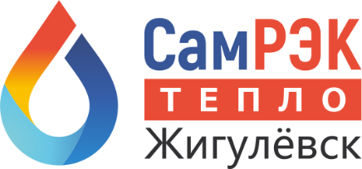

ОБЩЕСТВО С ОГРАНИЧЕННОЙ ОТВЕТСТВЕННОСТЬЮ

«САМРЭК – ТЕПЛО ЖИГУЛЕВСК»

Юр. адрес: 445350, Самарская область, город Жигулевск, улица Мира, дом 19, офис 1

Почтовый адрес: 445350, Самарская область, город Жигулевск, улица Мира, дом 19, офис 1

ОГРН 1196313034829 ИНН 6382079233

Протокол
заседания комиссии по противодействию проявления коррупции в сфере деятельности Общества

28.03.2022
Председательствовал – председатель комиссии по противодействию проявлениям коррупции (далее – Комиссия) – генеральный директор
Присутствовали члены комиссии:
- секретарь референт
- главный инженер
- начальник цеха теплоэнергоустановок
Приглашенные:
- бухгалтер
Слушали:
- По первому вопросу председателя комиссии генерального директора об осуществлении регулярного контроля соблюдения внутренних процедур. Замечаний не выявлено.
- По второму вопросу приглашённое лицо бухгалтера по вопросу осуществления регулярного контроля данных бухгалтерского учета, наличия и достоверности первичных документов бухгалтерского учета. Проводится аудиторский контроль.
Замечаний по контролю за первичными документами бухгалтерского учета на сегодняшний момент не выявлено.
- По третьему вопросу председателя комиссии генерального директора. об осуществлении регулярного контроля экономической обоснованности расходов в сферах с высоким коррупционным риском: обмен деловыми подарками, представительские расходы, благотворительные пожертвования, вознаграждения внешним консультантам.
Обмена деловыми подарками, представительских расходов, благотворительных пожертвований, вознаграждений внешним консультантам не производилось.
- По четвертому вопросу члена комиссии главного инженера. о проведении обучающих мероприятий по вопросам профилактики и противодействия коррупции. Обучение проводится по мере принятия новых сотрудников на предприятие и при принятии нового законодательства в сфере антикоррупционной деятельности.
Решили:
- Внести изменения в Приложение №3 «Перечень должностных лиц, наиболее подвергнутых риску коррупционного воздействия» Положения о конфликте интересов, декларации о конфликте интересов.
- Для всех сотрудников провести обучающие мероприятия по противодействию проявления коррупции в сфере деятельности Общества, несущую информативный характер, в профилактических мерах.
- Актуализировать информацию по противодействию проявления коррупции в сфере деятельности Общества на сайте Организации.
- По всем рассмотренным вопросам информацию принять к сведению.
- Результаты работы утвердить.

Председатель комиссии генеральный директор____________________

Члены комиссии:
секретарь референт ____________________

главный инженер ____________________

начальник цеха теплоэнергоустановок ____________________

